更改端口映射时，除了更改PortMappingAdd/DeleteListner.java外，

1，还需要更改脚本；

2，LxcOpMap.java类；

3，除此应考虑删除应用时对端口的处理；

4，恢复快照时的处理

lxc-port-mapping.sh中

iptables -t nat -A OUTPUT -p tcp --dport ${HOST_PORT}  -j DNAT --to ${LXC_IP}:${LXC_PORT} 是？

本机访问本机用的

sudo iptables -t nat -A PREROUTING -d ${HOST_IP} -p tcp --dport ${HOST_PORT} -j DNAT --to-destination ${LXC_IP}:${LXC_PORT}

    sudo iptables -t nat -A POSTROUTING -s ${LXC_IP} -p tcp --dport ${LXC_PORT} -j SNAT --to ${HOST_IP}

    sudo iptables -t nat -A OUTPUT -p tcp --dport ${HOST_PORT}  -j DNAT --to ${LXC_IP}:${LXC_PORT}

做映射时，映射SNAT会导致访问外边（or 里面？）访问不通？是否删掉

mysql的3306, gitlab的端口, 配置中心的端口9002需要SNAT映射，

adapter给node发消息，发不出去，

主机映射那个对于mom有问题

以及容器A 访问 容器B里的容器C :

端口映射操作

在检查可用端口时一直打印日志：

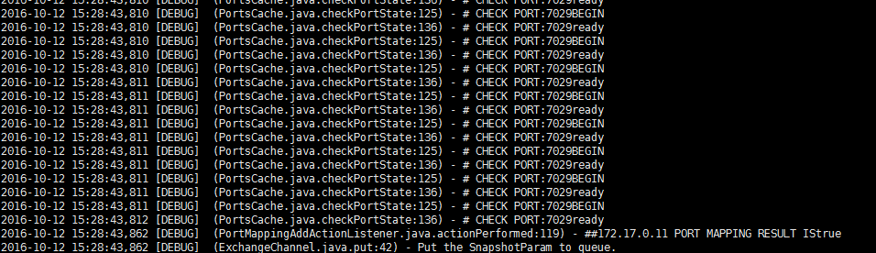

<http://blog.chinaunix.net/uid-90129-id-132845.html>

在网络编程中，特别是在短时间内new的网络连接太多，经常出现java.net.BindException: Address already in use: JVM_Bind的异常。 短时间内new socket操作过多

1，  而socket.close()操作并不能立即释放绑定的端口

  而是把端口设置为TIME_WAIT状态

  过段时间(默认240s)才释放(用netstat -na可以看到)

2，避免出现这一问题的方法有两个，一个是调高你的web服务器的最大连接线程数，调到1024,2048都还凑合，以resin为例，修改resin.conf中的thread-pool.thread_max，如果你采用apache连resin的架构，别忘了再调整apache；

另一个是修改运行web服务器的机器的操作系统网络配置，把time wait的时间调低一些，比如30s。  
在red hat上，查看有关的选项，  
[xxx@xxx~]$ /sbin/sysctl -a|grep net.ipv4.tcp_tw  
net.ipv4.tcp_tw_reuse = 0  
net.ipv4.tcp_tw_recycle = 0  
[xxx@xxx~]$vi /etc/sysctl，修改  
net.ipv4.tcp_tw_reuse = 1  
net.ipv4.tcp_tw_recycle = 1  
[xxx@xxx~]$sysctl -p，使内核参数生效